九年级上第一章酸碱盐各项强化练习（第一次）
一．酸、碱、盐的认识（元素符号、元素与原子团的化合价、酸碱盐的组成）：
1、写出下列酸、碱、盐的化学式：
盐酸 硫酸 硝酸 碳酸 醋酸
氢氧化铁 氢氧化铜 氢氧化钡 氨水
氯化银 硫酸钡 硫酸铜 碳酸镁 氯化钙
石灰水、熟石灰、消石灰 火碱、烧碱、苛性钠 食盐
石灰石 苏打纯碱、口碱、面碱 小苏打
2、判断下列物质化学式属酸、碱、盐：
NaHCO₃ （ ）BaCl₂（ ）Fe(OH) ₂（ ）HClO（ ）KMnO₄（ ）
NH₃·H₂O（ ）Ca(OH)₂（ ）
3、写出下列酸根离子对应酸的化学式：
Cl⁻ SO₄²⁻ NO₃⁻ CO₃²⁻ SO₃²⁻ PO₄³⁻
4、写出下列金属离子对应碱的化学式：
Na⁺ Ca²⁺ Cu²⁺ Fe³⁺ Ba²⁺
Mg²⁺ Al³⁺ Zn²⁺ K⁺ NH₄⁺ 。
3、（1）由H、C、O、Na三种元素按要求写出化学式：
气体单质 固体单质 非金属氧化物 金属氧化物
酸 碱 盐 。
（2）由H、N、O三种元素按要求写出化学式：
空气中含量最多气体单质 。
带火星木条复燃的气体单质 。
非金属氧化物 。
酸 碱 盐 。
二、酸碱指示剂：
溶液 酸碱指示剂 | 醋酸 | 纯碱 | 食盐水 | 火碱 | 石灰水 | 汽水
石蕊试液
酚酞试液
PH值（>、<、=7)
三、酸碱盐的溶解性（口诀）：溶的打“√”不溶的打“╳”
NaOH CuSO₄ KNO₃ CaCO₃ BaSO₄ AgNO₃ Cu(OH)₂ FeCl₃ BaCO₃ Na₂SO₄ Na₂CO₃ MgCl₂ KCl Ca(OH)₂ Al₂(SO₄)₃ ZnSO₄ CuSO₄ AgCl
四、反应条件：
1、金属与酸反应：
金属活动顺序表：
判断能否反应生成氢气，能的就将化学方程式写完整：
Cu + H₂SO₄— Zn + HNO₃ —
Fe + H₂SO₄— Al + HCl—
Mg + H₂SO₄— Ag + HCl—
（1）反应条件是？
（2）哪些酸与金属反应不能生成氢气？

2、金属与盐溶液反应：
判断下列反应能否反应，能的就将化学方程式写完整：
Fe + CuSO₄— 、 Mg + CaCl₂— Cu + AgNO₃—、 Cu + FeSO₄— Fe + Ag NO₃—
反应的条件？
3、复分解反应：
反应条件：
判断下列反应能否发生，能的就将化学方程式写完整：
HCl + NaOH— Cu(OH)₂ + H₂SO₄—
H₂SO₄ + BaCl₂— AgCl + HNO₃—
Cu(OH)₂ + Na₂CO₃ — NaOH + KNO₃—
AgNO₃ + Na Cl— KCl + Na NO₃—
五、四大基本反应类型：
1、各举一例：
化合反应：
分解反应：
置换反应：
复分解反应：
2、写出下列能反应的化学方式，并在括号内写出反应类型，不属四大反应的写“其他”两字：
⑴用盐酸除铁锈 （ ）
⑵铜和稀硫酸酸混合 （ ）
⑶用氢氧化铝的药品中和胃酸 （ ）
⑷氢氧化钠放在空气中变质 （ ）
⑸铁与稀硫酸反应 （ ）
⑹碳酸钠与盐酸混合（灭火器原理） （ ）
⑺氧化铜与稀硫酸 （ ）
⑻氢氧化钠溶液加入稀硫酸 （ ）
⑼盐酸滴入硝酸银 （ ）⑽硫酸滴入氯化钡溶液 （ ）
⑾碳酸不稳定分解 （ ）
⑿高温煅烧石灰石 （ ）
⒀生石灰放入水中 （ ）
⒁大理石和稀盐酸（实验室制CO₂） （ ）
⒂二氧化碳使澄清石灰水变浑浊 （ ）
⒃碳酸钾（草木灰）和盐酸 （ ）
过关练习（第一次）
1.（07常州）硫代硫酸钠晶体是一种恒温保温瓶的填充物，硫代硫酸钠（Na₂S₂O₃）属于
A．氧化物 B．酸 C．碱 D．盐
2.(07济南)下列操作中，不正确的是
A.用胶头滴管向试管中滴加液体时，把滴管伸入试管内
B.把氢氧化钠固体放在天平左盘的玻璃器皿中称量
C.在实验室里制取CO₂气体时，应先检查装置气密性
D.浓硫酸沾到皮肤上，先用布擦，然后用大量水冲洗，再涂上3%～5%的碳酸氢钠溶液.
3.(07济南)某同学设计的下列各实验方案中，你认为不能达到实验目的的是
A.用燃着的木条鉴别二氧化碳和氧气
B.加入适量的澄清的石灰水，以除去CaCl₂溶液中的HCl
C.用浓硫酸除去氢气中混有的水蒸气
A
B
C
D
石灰水
稀盐酸
硫酸铜
铁
D.用石蕊试液鉴别澄清的石灰水和氢氧化钠溶液
4.(07河北)铁、盐酸、石灰水、硫酸铜是初中化学中常见的物质，四种物质间的反应关系如右图所示，图中两圆相交部分（A、B、C、D）表示物质间反应的主要实验现象，其中描述正确的是
A．有气泡产生 B．无明显现象
C．有红色固体析出 D．有蓝色沉淀生成
5. (07山东)下列质量增加的变化有一种与其它三种存在本质的区别，这种变化是
A．长期放置在空气中的氢氧化钠质量增加
B．长期敞口放置的浓硫酸质量增加
C．久置的生石灰质量增加
D．久置的铁钉生锈质量增加
6. (07泰州)以下说法正确的是
A．中和反应有盐和水生成，因此有盐和水生成的反应一定是中和反应
B．氧化物中含有氧元素，而含氧元素的化合物不一定是氧化物
C．碱中都含有氢元素，所以含有氢元素的化合物一定是碱
D．置换反应一定有单质生成，所以有单质生成的反应一定是置换反应
7.(07泰州)下列物质的溶液长期放置在空气中，溶液质量因发生化学变化而减少的是
A．烧碱 B．石灰水 C．浓盐酸 D．氯化钾
8. (07南昌)下列物质的用途，是利用其物理性质的是
A．干冰用于人工降雨 B．盐酸用于除铁锈
C．氧气用于医疗急救 D．熟石灰用于改良土壤酸性
9. (07自贡)体操运动中在上器械之前常用“镁粉”搓手，“镁粉”的主要成分是MgCO₃。试根据常见物质的类别判断出MgCO₃属于
A、氧化物 B、酸 C、碱 D、盐
10. (07镇江)现有四组物质的溶液，仅用酚酞试液及同组物质之间相互反应就能鉴别出来的是 （ ）
A．NaOH Ba(OH)₂ HCl B．NaOH HCl NaCl
C．NaOH H C1 HNO₃ D．H₂SO₄ NaCl Na₂SO₄
11.(07汕头)某同学不小心被黄蜂蛰了(黄蜂毒液呈碱性)，为了减轻疼痛可以涂抹
A．浓硫酸 B．食醋(pH=3)
C．食盐水(pH=7) D．苏打或肥皂水(pH=9-10)
12. (07汕头)下列实验能利用厨房中的食盐、食醋、纯碱三种物质做成功的是
①检验自来水中是否含有氯离子；②检验鸡蛋壳能否溶于酸；③除去热水瓶中的水垢。
A．①②③ B．②③ C．①③ D．①②
13. （07烟台）有下列四种实验设计及操作，实验过程中其现象不足以说明C02与Na0H溶液发生了反应的是
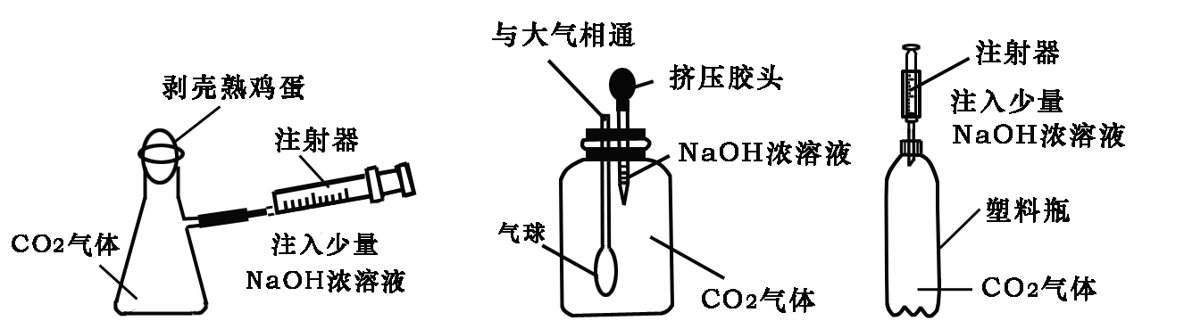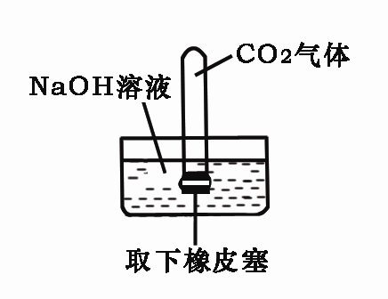
(A) (B) (C) (D)
14.（07重庆长寿区）甲、乙、丙、丁四瓶溶液分别是K₂CO₃、Ba(NO₃)₂、H₂S0₄、K₂S0₄中的一种，其中甲分别能与乙、丙、丁发生反应，甲是（ ）
A．K₂SO₄ B．H₂S0₄ C．Ba(NO₃)₂ D．K₂CO₃
15.（07重庆长寿区）下列化学反应中，符合右图卡通画情景的是（ ）
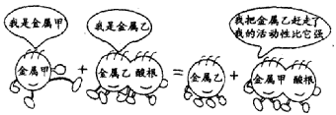 A．C+2CuO2Cu+CO₂↑
B．Cu+2AgNO₃===Cu(NO₃)₂+2Ag
C．Fe₂O₃+3CO2Fe+3CO₂
D．BaCl₂+Na₂SO₄===BaSO₄↓+2NaCl
16.(07济南)下列试剂中，能把KOH溶液、稀硫酸、CaCl₂溶液一次鉴别出来的是
A.KCl溶液 B. K₂CO₃溶液 C. NaNO₃溶液 D.稀盐酸
17.(07泰州)用括号中的试剂除去下列物质中所含杂质，所用药品错误的是
A．NaOH溶液中混有Na₂CO₃（稀硫酸） B．NaCl溶液中混有Na₂SO₄ (BaC1₂溶液)
C．KCl溶液中混有K₂CO₃（稀盐酸） D．CO中混有CO₂ (NaOH溶液)
18.(07泰州)《三国演义》中有这样一个故事：诸葛亮率领的汉军误饮了“哑泉”。哑泉，“人若饮之，则不能言，不过旬日必死”。后来，汉军将士经地方隐士指点，饮了万安溪的“安乐泉”水方才转危为安。“哑泉”和“安乐泉”中所含的化学物质可能是
A．NaCl、CaCl₂ B．Na₂SO₄、KC1
C．BaCl₂、NaNO₃ D．CuSO₄、Ca(OH)₂
19. (07泰州)下列各组物质，只需用组内溶液相互混合，就能鉴别出来的是
A．K₂SO₄、BaCl₂、NaNO₃、NaCl B．HCl、Na₂CO₃、BaCl₂、Na₂SO₄
C．KOH、Na₂SO₄、CuSO₄、HCl D．KCl、AgNO₃、KNO₃、NaCl
20.. (07南昌)下列属于复分解反应的是
A．Fe+CuSO₄===FeSO₄+Cu B．CaCO₃====CaO+CO₂↑
点燃
C．H₂SO₄+2NaOH====Na₂SO₄+2H₂O D．CH₄+2O₂==== CO₂+2H₂O
21.(07南昌)下表记录了物质X的溶液分别加入到另外三种物质的溶液中产生的现象。则物质X的化学式可能是
 | 氢氧化钠 | 碳酸钠 | 石蕊
物质X | 无明显现象 | 产生气泡 | 溶液变红
A．Ca(OH)₂ B．CuSO₄ C．HCl D．HCl
22.(07镇江)下列物质发生的变化与空气的成分无关的是 （ ）
A．钢铁在空气中生锈 B．生石灰在空气中变质
C．烧碱固体在空气中潮解、变质 D．碳酸氢铵露置在空气中质量减少
23.(07汕头)下列图像能正确反映所对应叙述关系的是
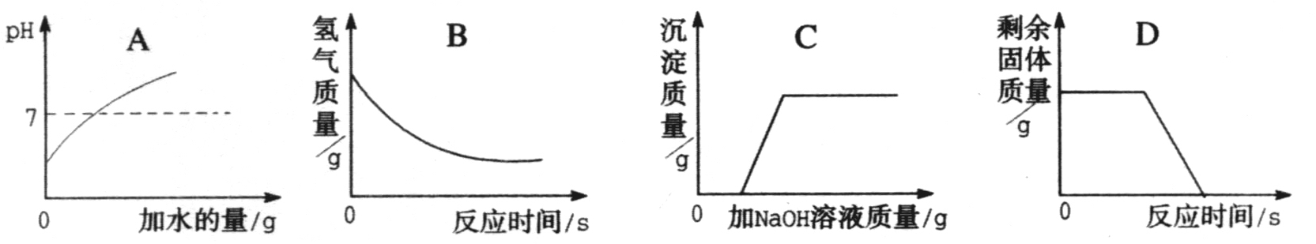
A．向pH=3的溶液中不断加水 B．一定量的稀硫酸与锌粒反应
C．向H₂SO₄和CuSO₄混合液中滴加NaOH溶液 D．煅烧一定质量的石灰石

